Week 2 dag 4
Your History is Here Inside Your Body - Martha Elliot
Your history is here inside your body.
Your body is your storehouse
Of learning’s, feelings,
thoughts, and experiences.
Only waiting to be invited to
reveal your treasures to yourself.
Help yourself.
As you let the learning emerge
and take shape, you can
Appreciate the wisdom of the body.
Each cell alive with
spirit, emotion, and intelligence.
Ready to help you at any moment,
always with you and for you.
Bewegingsmeditasie Joga 1.PDF
Bewegingsmeditasie 1 Word
Video van die bewegingsmeditasie
https://youtu.be/v9qNEDldync
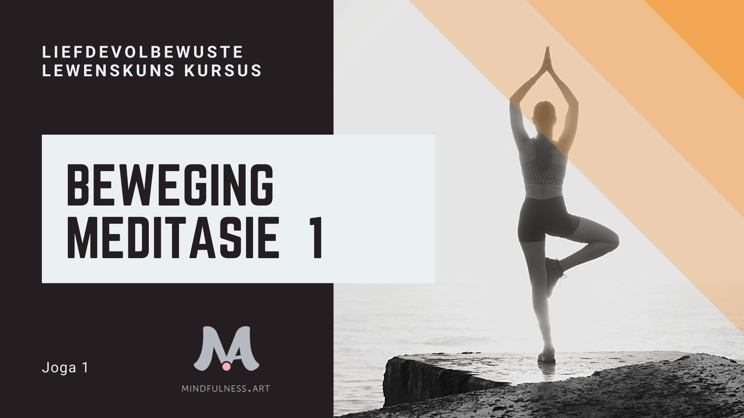

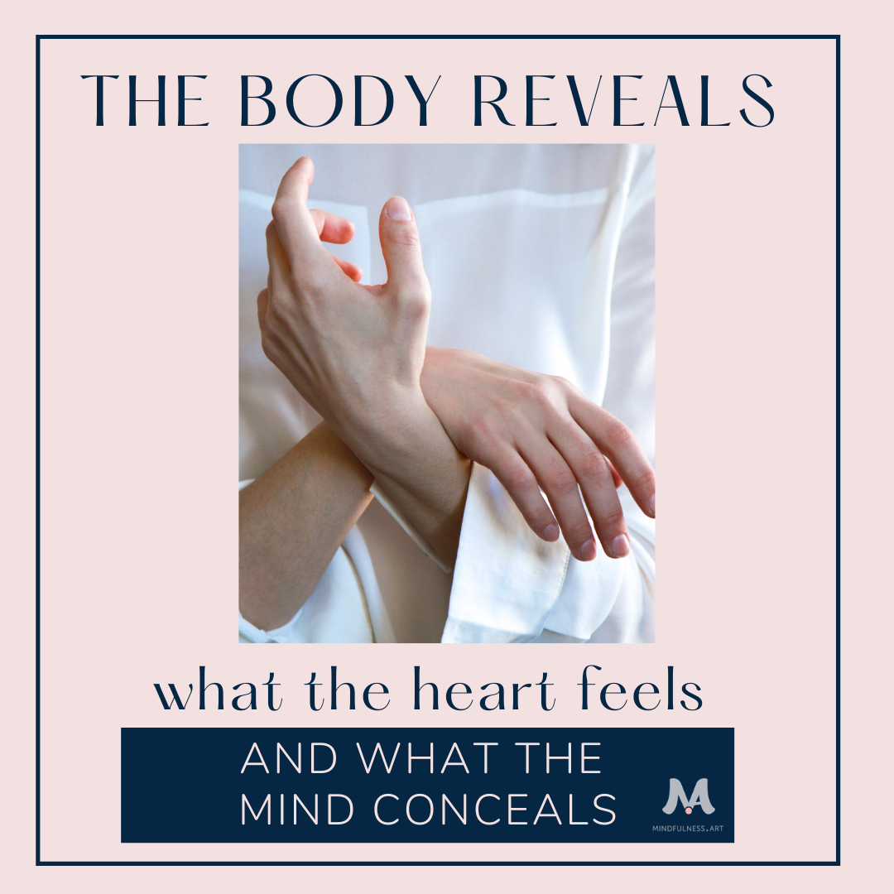

Ek het baie positiewe terugvoer gekry van iemand wat vir die eerste keer hierdie bewegingsmeditasie gedoen het. As dit vir jou vreemd is, doen dit gerus iewers alleen dat jy gemaklik kan voel. Ek stuur ook 'n prentjie weergawe wat jou kan help. Dis egter baie belangrik dat jy ten minste een keer na die video kyk of luister om gevoel te kry HOE die oefeninge gedoen word en hoe 'n spesifieke houding teenoor jou liggaam genesend werk.
Mag jy die wonderlike gawe van jou liggaamnal meer ontdek en vier in LiefdeVOLbewustheid.

